Nouveau : Interrupteur JUNG LS 1912 désormais disponible dans Les Couleurs®️ Le Corbusier

Design épuré, large gamme de couleurs : l'interrupteur à bascule JUNG LS 1912 est désormais disponible dans les 63 couleurs de Les Couleurs®️ Le Corbusier.

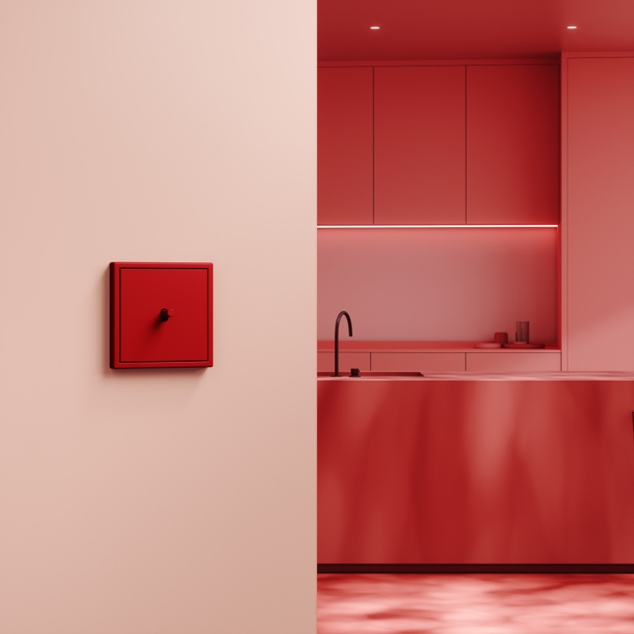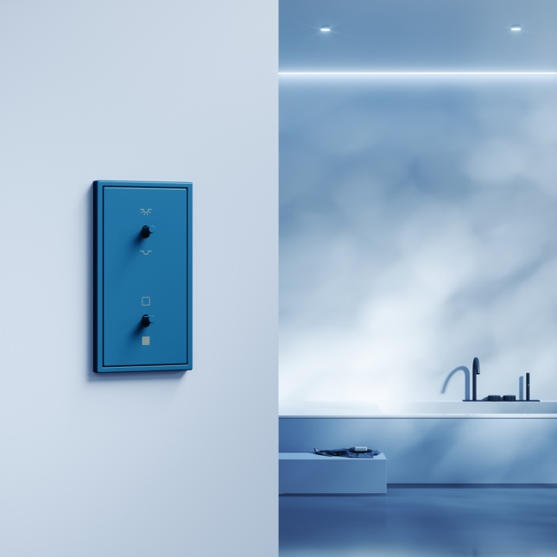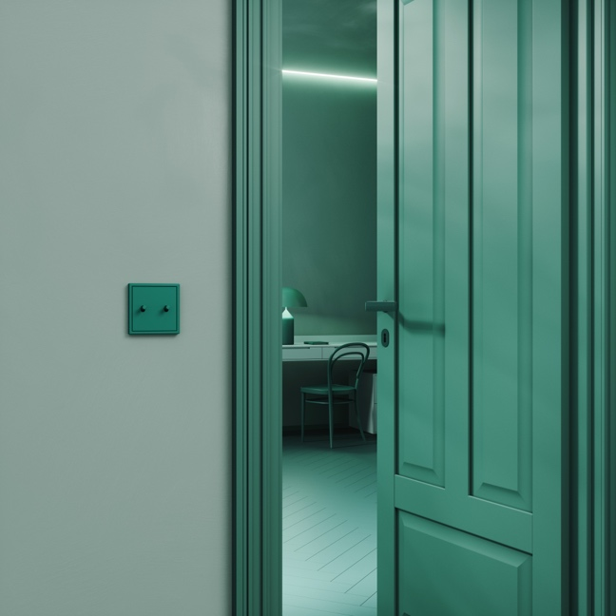
JUNG LS 1912 en rouge vermillon, bleu céruléen et vert anglais

Après le désormais célèbre interrupteur LS 990, c’est au tour de l'interrupteur à bascule d’être disponible dans les couleurs du célèbre architecte. C’est un nouvel éventail de possibilités qu’offre JUNG aux architectes et passionnés de couleurs ayant envie de concevoir de intérieurs harmonieux ou contrastés.

Forme classique, technologie polyvalente : le LS 1912 couvre une large gamme de fonctions en tant que bouton-poussoir, interrupteur ou nouveau bouton-poussoir multifonction. Le LS 1912 dans Les Couleurs®️ Le Corbusier propose des variantes de montage avec différents inserts et couvertures de 1 à 4 emplacements.

Peints à la main à la commande
Tous les interrupteurs de la collection Les Couleurs® Le Corbusier peints à la main sont fabriqués sur commande. Le délai de livraison est d'environ dix semaines après réception de la commande.

63 couleurs harmonieuses entre elles
La Polychromie Architecturale de Le Corbusier est basée sur la sélection artistique des pigments et la répétition de quelques couleurs de base. Les 63 couleurs sont des couleurs de la nature et sont donc harmonieuses entre elles. Chaque couleur peut être combinée avec n'importe quelle autre de la palette. Cela distingue la Polychromie Architecturale des autres systèmes de couleurs. C'est une palette unique.

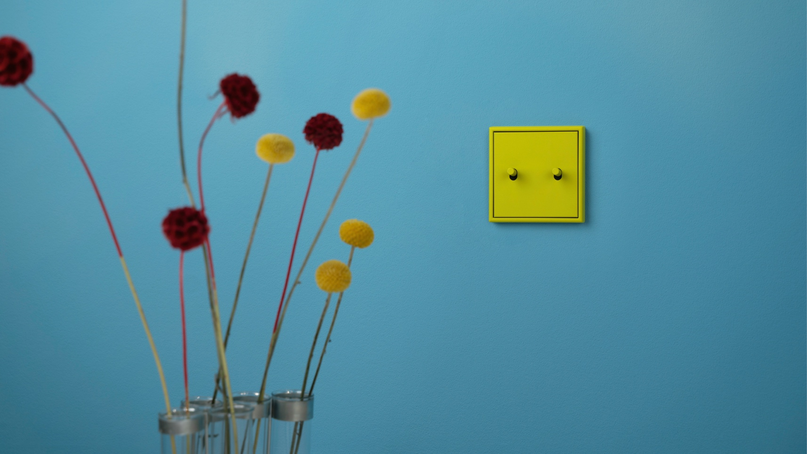

Interrupteur à bascule JUNG LS 1912 dans Les Couleurs® Le Corbusier

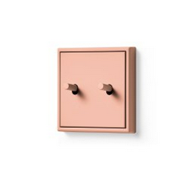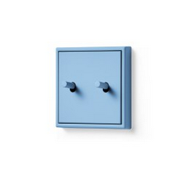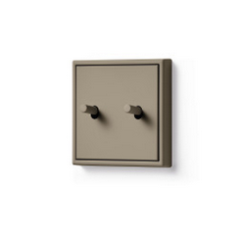
JUNG LS 1912 dans Les Couleurs® Le Corbusier rose clair, outremer moyen et ombre naturelle moyenne

A propos
JUNG - le progrès, une tradition
JUNG incarne un design pur et une technologie de construction tournée vers l'avenir. L'innovation, la passion et la précision guident nos développements de produits depuis plus de 100 ans. Lumière, ombrage, climatisation, énergie, sécurité, communication de porte et multimédia - les systèmes JUNG offrent une solution appropriée à chaque besoin. Un design esthétique combiné à une technologie intelligente pour la maison et le bâtiment connectés. Les produits sont fabriqués à 90 % en Allemagne, comme en témoigne le sceau de test TÜV Nord "Made in Germany". Avec son engagement pour la production en Allemagne, JUNG met également l'accent sur des processus de fabrication durables et efficaces en termes de ressources. L'esprit d'équipe et l'unité des quelques 1 700 employés en Allemagne, ainsi que des 21 filiales et plus de 80 représentants en Europe, en Extrême-Orient et au Moyen-Orient, en Asie et en Amérique du Nord, contribuent de manière significative à mettre en œuvre audacieusement et créativement l'adage "Le progrès, une tradition".

Contact Presse France :

THEMA_DESIGN – 14 rue Ernest Renan 75015 Paris

Myrtille Berthaut – myrtille@thema-design.fr – 06 72 68 66 09

